В администрацию Туапсинского муниципального округа поступил инициативный проект № 3 «Благоустройство общественной территории в п. Октябрьский, Октябрьского сельского поселения.
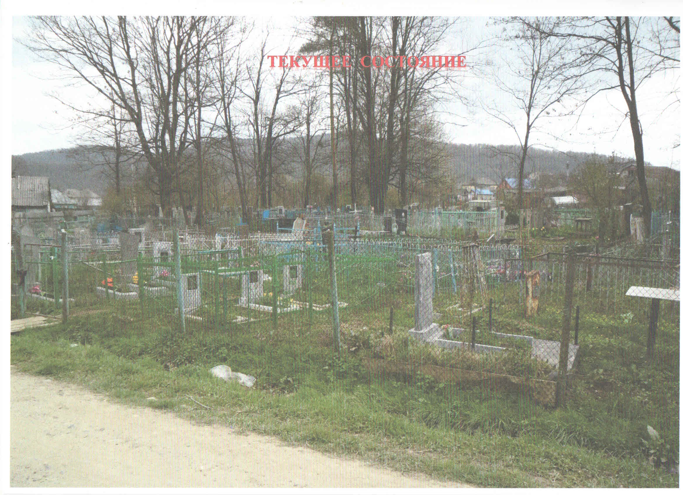
Инициатор проекта - Новикова Марина Юрьевна.
Жителями было проведено собрание, на котором они решили выступить с инициативой выполнения работ по благоустройству общественной территории в п. Октябрьский, Октябрьского сельского поселения.
Существующее ограждение общественной территории в п. Октябрьском установлено из металлических столбов и сетки-рыбицы, находится в ветхом состоянии, имеет высокую степень износа.
Обустройство металлическим ограждением общественной территории в п. Октябрьском повысит эксплуатационную надёжность, создаст благоприятные условия для организации ритуальных услуг и посещения мест захоронения усопших.
Реализация данного проекта способствует приданию эстетического вида территории и современного облика мест захоронения в п. Октябрьский, Октябрьского сельского поселения.
В настоящее время проект направлен в уполномоченные органы для дальнейшего рассмотрения и принятия решения в установленный срок.

